**IK KIES VOOR LIEFDE**[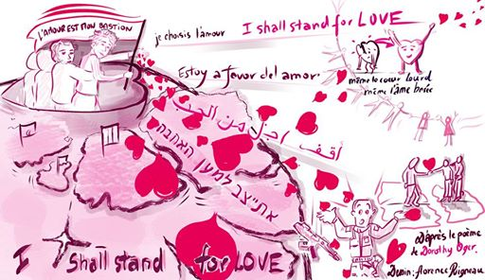](https://www.facebook.com/weshallstandforlove/photos/rpp.1181753875168119/1246827918660714/?type=3&eid=ARATSNl8rW-mKug66KJh9YjoS56xLHA9Ed96HDzrpnDxF7W74zTgf0KYHATdARrZtSbIsyHdfvYz5rPj)

Bij de terroristische aanslag van 22 maart 2016 in Brussel, verloor Dorothy Oger haar goede vriend Johan. De dag nadien schreef ze dit gedicht dat ons uitnodigt om de wereld te veranderen door te ijveren en ons in te zetten voor meer openheid, compassie en inclusie.

Haar gedicht, oorspronkelijk in het Engels geschreven onder de titel 'I shall stand for love', is ondertussen reeds in meer dan 70 talen vertaald, wat duidelijk aantoont dat we allemaal dezelfde gevoelens hebben, ook al spreken we niet dezelfde taal.

Ik kies voor liefde,

Zelfs met een bedroefde ziel,

Zelfs met een gebroken hart.

Ik kies voor liefde,

Omdat de wereld gewond is,

Niet enkel mijn klein stukje land,

Waar het meestal veilig is,

Waar ik me meestal goed voel,

Maar onze wereld overal,

Elke dag.

Ik kies voor liefde,

Omdat we meer licht nodig hebben

Niet méér doden

Niet méér macht

Niet méér bommen.

Ik kies voor liefde,

Opdat onze kinderen veilig zouden zijn,

Onze vrienden beschermd,

Onze grenzen open.

Ik kies voor liefde,

Zelfs met een bedroefde ziel,

Zelfs met een bezwaard hart.

I shall stand for love,

Even with a broken soul,

Even with a heavy heart.

I shall stand for love,

For the world is wounded.

Not just my little piece of land,

Where I am mostly safe,

Where I am mostly well,

But our world, everywhere

Every day.

I shall stand for love,

Because we need more light,

Not more deaths,

Not more power,

Not more bombs.

I shall stand for love,

So that our children are safe

So that our friends are sheltered

So that our borders are open.

I shall stand for love,

Even with a broken soul,

Even with a heavy heart.

 JE CHOISIS L’AMOUR  
MÊME LE COEUR LOURD  
MÊME L’ÂME BRISÉE.

JE CHOISIS L’AMOUR  
PARCE QUE LE MONDE EST DÉCHIRÉ  
PAS JUSTE MON PETIT PAYS,  
OÙ JE SUIS PLUTÔT EN SÉCURITÉ,  
OÙ JE SUIS PLUTÔT BIEN,  
MAIS LE MONDE TOUT ENTIER,  
CHAQUE JOUR.

JE CHOISIS L’AMOUR  
ET JE PUISE DANS CETTE LUMIÈRE  
LA FORCE DE RESTER DEBOUT

POUR TRANSFORMER LA VIOLENCE

ET METTRE FIN AUX GUERRES.

JE CHOISIS L’AMOUR  
POUR QUE NOS ENFANTS SOIENT SAUFS,  
POUR QUE NOS AMIS SOIENT À L’ABRI,  
POUR QUE NOS FRONTIÈRES S’OUVRENT.

JE CHOISIS L’AMOUR  
MÊME LE COEUR LOURD,  
MÊME L’ÂME BRISÉE.

Dorothy Oger, Brussel, 23 maart 2016

[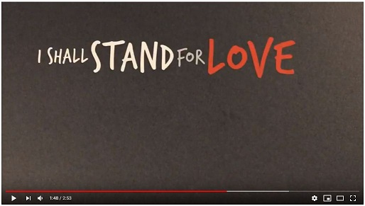](http://ymlp82.net/1e24eessaraehubbaxaymqacawe/click.php)